
Fara Editore
dalla tradizione nuovi percorsi
www.faraeidtore.it - twitter.com/faraeditore

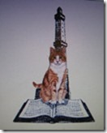
Chi scrive ha fede? (Rapallo 8-10 febbraio 2013)

Dal pranzo di venerdì 8 a quello di domenica 10 febbraio 2013, grazie alle Orsoline di Maria Immacolata (in particolare a suor Mariangela De Togni e alla Superiora Sr. Elena) e alla collaborazione di Rosa Elisa Giangoia e della associazione Il gatto certosino, si tiene a Rapallo la kermesse sul tema “Chi scrive ha fede?” (dove la fede è sì quella religiosa, ma può essere anche un ideale, un approccio etico alla vita, una attenzione in senso weiliano fiduciosa al mondo e agli altri. E la scrittura può essere anche visiva (grafica, fumetti, video, pittura…), musicale, ecc.

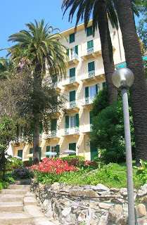
Il costo del soggiorno dal pranzo del venerdì al pranzo di domenica è di € 150,00 (€ 135,00 se non si arriva in tempo per il pranzo di venerdì, da comunicare in sede di prenotazione direttamene a Sr Elena, v. sotto). Per chi ha meno di 35 anni il costo è di € 105,00 (oppure € 90,00 se non si arriva in tempo per il pranzo di venerdì). La kermesse è aperta a tutti gli uditori interessati. È richiesta la presenza per tutta la durata del convegno. La kermesse inizierà puntuali alle ore 15.00 di venerdì e terminerà intorno alle ore 17.00 domenica ed è aperta a credenti (la messa domenicale è alle ore 10,00 e i vespri alle ore 18.00) e non credenti. Altri orari: Colazione: dalle 8 alle 9 – Pranzo: 12,30 – Cena: 19,30. Si possono portare libri, CD e altro materiale per vendite/scambi informali che i partecipanti gestiranno autonomamente. Chi suona uno strumento è pregato di portarlo. Le prenotazioni vanno fatte direttamente alla Superiora sr. Elena Scotti scotti.suorelena@libero.it al numero 0185/232014 (meglio dalle ore 19.00) e girate per conoscenza a info@faraeditore.it

Istituto Orsoline di Maria Immacolata

Via Aurelia Levante, 54

16035 RAPALLO (GE)

Venerdì 8 febbraio 2013

ore 15.00 Saluto delle suore Orsoline, di Rosa Elisa Giangoia e di Alessandro Ramberti
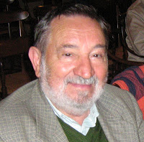
ore 15.15 Credere nella vita – Bruno Rombi – Nato a Calasetta (Ca), dagli anni ’60 vive a Genova, dove svolge intensa attività artistica. Poeta, scrittore, critico letterario, pubblicista, nonché pittore, collaboratore di diversi quotidiani e riviste, ha pubblicato una trentina di volumi di poesia, narrativa e saggistica, di cui molti tradotti in diverse lingue. Ha partecipato a festival di poesia e a convegni letterari in Italia e all’estero. Come pittore, ha tenuto una trentina di personali, partecipato ad un centinaio di rassegne e collettive ed ha illustrato diversi volumi. La sua produzione poetica è stata recentemente raccolta nel volume Il viaggio della vita (Le Mani 2012). Gli è stata dedicata la Lettera in versi n. 07 a cura di Rosa Elisa Giangoia.
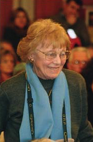
ore 15.30 Yunus Emre, uomo di Dio – Piera Bruno, laureata in Lettere, si è dedicata all’insegnamento. Distaccata al Ministero degli Esteri, ha svolto attività in alcune capitali mediterranee. Già redattrice di Italyan Filolojisi, edita dalla Facoltà di Lettere di Ankara, collabora a riviste con poesie, recensioni, traduzioni. Ha pubblicato quattro raccolte: la più recente, Segni lettere suoni (De Ferrari 2002), è una antologia di traduzioni e testi originali trilingui. Con De Ferrari ha pubblicato anche la prosa poetica L’Arca di Noè (1998). Nel 1996 ha ideato per l’Istituto Italiano di Cultura di Ankara Domani accadrà qualcosa (poesie di G. Akin; B. Ecevit; E. Evren; M. Gürpinar), in cui è presente con Note sulla poesia turca (pp. 39-58). È inserita in antologie quali L’altro 900 di V. Esposito, vol. II (Bastogi, Foggia, 1997); L’erbosa riva a cura di S. Gros-Pietro ed E. Andriuoli (Genesi, Torino, 1998); La Liguria dei poeti di F. De Nicola (De Ferrari 1998), l’Almanacco paredro 2005 (Genesi) e nelle riviste Çaĝdas Türk Dili (Ankara 2001), Les Cahiers de poesie – rencontres (Lyon 1996 e 1999), Mil’ Feuilles par Chemins (Thionville 1999 e 2000). Nel 2004 il quotidiano Cumhuriyet le ha dedicato una pagina nell’inserto Kitap (libri). Nel 2012 ha pubblicato Poetesse liguri – dallo scrittoio alla pagina (De Ferrari). Le è stata dedicata la Lettera in versi n. 05 a cura di Rosa Elisa Giangoia.

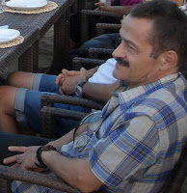
ore 15.45 Chi scrive “qui” ha fede – Roberto Borghesi Nato in Francia, residente a Rimini, 55 anni, operaio e filosofo, “ricercatore del pensiero” di Nietzsche e dei decostruzionisti francesi, separato, due figli, autore di varie traduzioni dal francese e di un libro sulla “grandezza”. Ultimamente ha tradotto in francese alcune poesie in dialetto santarcangiolese di Annalisa Teodorani e in italiano il saggio l'Adorazione di Jean-Luc Nancy. È tra i vincitori del concorso Insanamente. Sostiene che, se la fede va oltre, bisogna andare oltre con la scrittura.

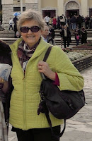
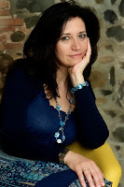
ore 16.00 Scrivere con Fede o per Fede? – Franca Oberti – La ricerca della Verità, senza il dubbio, può essere considerata Fede? Forse oggi è più importante non farsi domande ed esibire una fede cieca? Raggiunta la terza età, dimenticata dall’INPS, procede fiduciosa, tra sgambetti e cadute varie. Aiuta le persone sofferenti che s’offrono per raccontarsi; cerca di sollevare dalle pressioni emotive attraverso metodi naturali. Scrive, pubblica articoli e ogni tanto libri, ma soprattutto legge, crea ponti, incontri e amicizie; organizza serate rilassanti e meditative. Le piace essere attorniata da persone con le quali chiacchierare. Con radici ben salde in terreni vangati e concimati, vola verso spazi siderali e scientificamente stimolanti. “Sulle tracce delle donne medicina” è inserito in Scrivere per il futuro ai tempi delle nuvole informatiche (Fara 2012).

16.15 Il tenero peso dell'ombra: poesie – Sandra Vergamini – Nata a Torino nel 1964. Nel 1978 si è trasferita con la famiglia in provincia di Lucca dove tuttora risiede. Ha pubblicato tre raccolte di poesie: La voce dei sogni, Maria Pacini Fazzi Editore, Lucca, 2005 (Premio Carver 2006); La sete del vero, Edizioni del Leone, Venezia, 2008 (Premio Fiera di Casalguidi 2008); e Il tenero peso dell'ombra, Edizioni Lepisma, Roma, 2011. Sue poesie sono state lette nelle trasmissioni radiofoniche di RadioRai “Zapping” e “Con parole mie”, e inserite in diversi blog di poesia tra cui Rainews24. Di lei hanno scritto, tra gli altri, Dante Maffia, Giorgio Linguaglossa, Paolo Ruffilli, Matteo Fantuzzi, Giuseppe Panella.

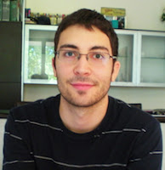
16.30 Precetti di nuovo umanesimo: provocazioni intellettuali per l’attualità – Fabio Cecchi – Nato a Cesena nel 1991, risiede a Igea Marina ed è studente universitario di ramo umanistico. Nella variegata sfera delle “attività in seconda” si alternano la composizione pianistica, il volontariato, il calcetto amatoriale, lettura e scrittura. Ignoto e convinto hardiologo (seguace della poetica di Thomas Hardy), nel vasto mar letterario si è sospinto in particolare sull’Ottocento meno considerato (Guerrini, Prati, Graf, Cena…). Da questi e non solo attinge nella lenta formazione, tra slanci sociali e squarci intimisti, di un corpus poetico di – sempre relativo – valore.
16.45 Avvolti nella più piccola preghiera – Enrica Musio è nata a Santarcangelo di R. Adora la natura, il cinema, la letteratura femminile, la storia dell'antico Egitto, l'enigmistica, la televisione, il teatro… Ha pubblicato con Fara due libri poetici – Dediche sillabiche (2006) e Senza saperlo nemmeno (2010) – e la silloge “Sarà da poeti il futuro” inserita in Antologia Pubblica (2005). Scrive le Pillole di Enrica (microrecensioni) su narrabilando, e frequenta vari corsi e incontri sulla poesia. Nel 2011 è stata intervistata per la trasmissione Anima d'autore di IcaroTV. È attiva su facebook.
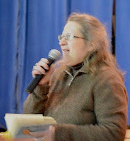
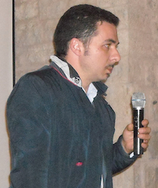
17.00 La croce e la storia / il foglio e la matita: Raccontare l'avventurosa opera di Dio attraverso i comics e il graphic memoir – Roberto Battestini – Nato a Pescara nel 1966, è sposato e ha otto figli. Si dedica dal 1994 al fumetto come autore, curatore di mostre e sceneggiatore. Laureato in Lingue, docente e poliglotta, traduce testi specialistici e fumetti dal 1986. Partecipa a mostre in Italia e all’estero. Vincitore del premio Fumo di China nuovo autore nel 1999 e a Forte dei Marmi nel 1996, I premio Arena! di Bologna nel 2007, I premio SatirOffida 2008, I premio Fede a Strisce a Rimini nel 2009 e nel 2010. Nel 2009 Bottero pubblica la sua autobiografia a fumetti: Fratelli. Per la casa editrice Ave di Roma realizza la collana “Salmetti a fumetti” e “Versetti a fumetti” e ha pubblicato nel 2011 Francesco l’amico di Dio e Beato Karol, vita parole e sorrisi di Giovanni Paolo II. Dal 2007 realizza il progetto Catecomics con le Edizioni Dehoniane di Bologna, ultimi volumi: Apocalisse e I profeti. Con Fratelli e disegni avellaniti è inserito in Scrivere per il futuro ai tempi delle nuvole informatiche (Fara 2012). A giugno 2012 espone i suoi quadri nella mostra personale In Itinere. Opere 2007-2012 a Pescara. www.battestini.it

17.45 Dibattito e tempo libero fino a cena (per chi vuole, vespri alle ore 18.00) – 19.30 Cena

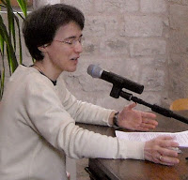
21.00 Di attesa in attesa – Alfonsina Zanatta – Laureata in Materie letterarie, ha approfondito la poesia contemporanea. Ad essa e al suo rapporto con il trascendente ha dedicato alcuni contributi per recenti saggi, oltre che interventi radiofonici. Appartiene alla Fraternità della Trasfigurazione. Fraternità Della Trasfigurazione è una comunità religiosa femminile della diocesi di Vercelli, di recente istituzione. Attraverso la liturgia e le varie iniziative nella basilica di sant’Andrea in Vercelli, propone spazi di interiorità, bellezza, relazione e preghiera. L'ultimo libro pubblicato (assieme a Piermario Ferrari) è Il respiro della terra. Poesia, pensiero, preghiera (Paoline Edizioni 2012).

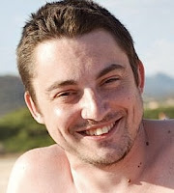
21.45 Lasciami correre – Guido Passini è nato a Bologna nel 1978. Ammalato di fibrosi cistica scopre una grande passione per la poesia e cura Senza Fiato (Fara 2008). Nel 2009 pubblica con Fara la sua prima raccolta autonoma, Io, Lei e la Romagna, mentre a poesia Ti mostrerò compare ne I poeti romagnoli d’oggi e Federico Fellini (Il Ponte Vecchio). La poesia Italia son cresciuto compare ne Il segreto delle fragole 2010 (LietoColle). Con Due preghiere è inserito ne La poesia, il sacro, il sublime (a c. di Adele Desideri, Fara 2010). È inserito anche in Salvezza e impegno e ne Il valore del tempo nella scrittura (Fara 2010 e 2011). Ha ultimamente curato per Fara Senza fiato 3. Lasciami correre.

Sabato 9 febbraio 2013

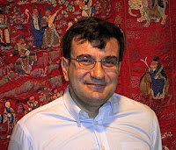
8.00 Colazione - 9.00 Dammi un piccolo verso di tanto in tanto: Scrittura e trasformazione interiore in Etty Hillesum – Gianni Criveller è nato a Treviso nel 1961. Da vent’anni opera nella grande area cinese, ovvero Taiwan, Hong Kong, Macao e Repubblica popolare cinese, dove collabora con diverse istituzione accademiche. Professore di teologia e ricercatore, si è specializzato nella storia della ricezione del Cristianesimo in Cina, in particolare circa la missione gesuitica e le differenti strategie missionarie. Ha pubblicato numerosi libri ed articoli, tra cui, recentemente in Italiano: Vita del maestro Ricci, Xitai del Grande Occidente (Brescia, 2010). È missionario del PIME

9.45 Nella rete delle news: percorsi di poesia e di fede – Roberta Leone – Nata a Barletta nel 1979, dopo la Laurea in Lettere Classiche all’Università di Chieti, dove studia con il grecista Massimo Vetta la favola nella commedia attica antica, nel 2004 si trasferisce a Roma per specializzarsi prima alla Lumsa e poi alla Scuola Vaticana di Paleografia, Diplomatica e Archivistica. Dal 2005 collabora con varie riviste cattoliche e con il quotidiano online Korazym.org, per cui segue le attività e i viaggi di papa Benedetto XVI. L’ingresso nella redazione di Korazym – una tra le prime e più giovani esperienze di giornalismo cattolico online – segna profondamente la sua formazione professionale e la orienta alla carità intellettuale e allo studio dei new media. Dal settembre 2011 cura per Korazym.org la rubrica quotidiana di poesia “Il momento presente”, dedicata alla memoria del Cardinale Francois-Xavier Nguyen Van Thuan. È inserita in Scrivere per il futuro ai tempi delle nuvole informatiche (Fara 2012).

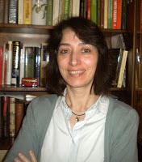
10.00 Fede e passione nell'opera shakespeariana – Elisabetta Sala è nata a Milano nel 1965; insegna lingua, letteratura e storia inglese nei licei statali. Si occupa in particolare di Rinascimento e Riforma, privilegiando il rapporto tra letteratura e storia. Ha pubblicato un libro sullo scisma di Enrico VIII (L’ira del re è morte: Enrico VIII e lo scisma che divise il mondo, Ares 2008), uno sull’epoca elisabettiana (Elisabetta “la sanguinaria”: la persecuzione di un popolo, la creazione di un mito, Ares 2010), uno sulla posizione umana, politica e religiosa di Shakespeare (L’enigma di Shakespeare: cortigiano o dissidente?, Ares 2011).

10.45 dibattito e breve pausa

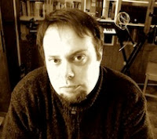
11.15 La costruzione del linguaggio poetico: una questione di fede – Davide Valecchi è nato nel 1974 a Firenze, dove vive. Tra i molti interessi della sua vita la poesia contemporanea e la musica sono senza dubbio i principali. Con Fara Editore ha pubblicato la raccolta poetica Magari in un’ora del pomeriggio (2011, vincitrice del concorso FaraExcelsior), mentre la silloge Prima delle nuvole è inserita in Scrivere per il futuro ai tempi delle nuvole informatiche (2012). Come musicista ha fatto parte di numerosi gruppi e progetti di generi diversi: rock, metal, new wave, sperimentazione. I suoi progetti attuali sono tre: Downward Design Research, Video Diva, aal . Gestisce il blog davidevalecchi.blogspot.it

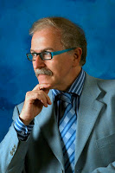
11.30 Scrivere svela l'esistenza di una fede: sulla terra equivalse a scrivere nel cuore, lo fece Gesù stesso – Ermanno Cottini è nato a Torino, dove vive e lavora. Laureato in Medicina e chirurgia, è medico di famiglia dal 1984. Collabora con la facoltà di medicina con l’incarico di tutor. Scrive poesie e racconti dal 2002. La prima opera in versi esce nel 2006: Echi dal cuore di un geode (Saviolo). Pubblica poi Scorto un profilo alato lo seguii per un breve tratto (Ed. Nuovi Poeti), ed altre poesie in antologie di Aletti, Fara e Cartman. Ha vinto il premio di poesia “Albano-Greggio-Oldenico” 2008; la sez. racconti del concorso “Giù la testa. Foggia Sotterranea”; il premio di narrativa “Anna Vertua Gentile”; il “Città di Castorano. Scrivere per la musica”. Si è classificato ai primi posti nei concorsi “Totus Tuus”, “Racconta la Solidarietà”, “L’equinozio”, “Medito”, “Il labirinto”, Insanamente. Ha terminato un romanzo il cui titolo provvisorio è La ventitreesima chiave.

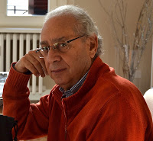
1145 Necessità di scrivere, necessità di credere – Ottavio Rossani (Sellia Marina, 1944) è giornalista, scrittore, poeta, pittore. Inviato del Corriere della Sera per 30 anni, ha scritto di politica, economia, cultura, cronaca. Ha intervistato molti personaggi in Italia e all’estero. Ha viaggiato nei diversi continenti, in particolare in lungo e in largo per l’America Latina. Ha pubblicato le raccolte di poesia: Le deformazioni (1976), Falsi confini (1989), Teatrino delle scomparse (1992), Hogueras (1998), L’ignota battaglia (romanzo in versi, 2005). I saggi: L’industria dei sequestri (1978), Leonardo Sciascia (1990), Le parole dei pentiti (2000), Stato società e briganti nel Risorgimento italiano (2002). Il romanzo: Servitore vostro humilissimo et devotissimo (1995). Per il teatro ha curato regie e scritto diversi testi. Ha esposto ed espone in mostre personali e collettive in Italia e all’estero. Sue opere figurano in molte collezioni private. Dal 2007 cura il blog di poesia del Corriere (poesia. corriere.it). Scrive articoli, recensioni e saggi, sulle pagine culturali del Corriere della Sera e su altri quotidiani, riviste e siti internet. È presente con “Il diapason della poesia tra passioni e mitofanie” ne La poesia, il sacro, il sublime (Fara 2010) e con il saggio “Sul valore terapeutico della parola poetica” in Salvezza e impegno (Fara 2010).

12.15 breve dibattito – 12.30 Pranzo
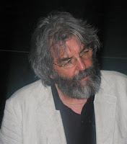
15.00 La scrittura: un esercizio di libertà – Eros Olivotto nasce ad Ala di Trento nel 1950 e risiede a S. Ambrogio di Valpolicella (VR). Esordisce pubblicando poesie e racconti su periodici e riviste letterarie. Nel 1995 esce il primo romanzo Nonostante tutto (L'Autore Libri). Nel 2001 il secondo: Il tempo minore (Perosini Editore). Nel 2003 pubblica, sempre per Perosini Editore, Sipari, raccolta poetica d'esordio. Nel 2007 viene pubblicata, sempre per i tipi di Perosini, la seconda raccolta di poesie Ogni istante. È inserito in Salvezza e impegno (Fara 2011) e in Scrivere per il futuro ai tempi delle nuvole informatiche (Fara 2012).

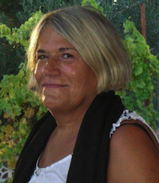
15.15 La fede come cammino verso la verità – Caterina Camporesi è nata a Sogliano al R. (FC) nel 1944, è psicoterapeuta. È stata condirettrice de «La Rocca poesia», redattrice de Le Voci della Luna, socia di Sinopia. Scrive su riviste cartacee e on-line come Fili d’aquilone. Ha pubblicato: Poesie di una psicologa, Sulla porta del tempo, Agli strali del silenzio, Duende (Marsilio, Collana elleffe, Venezia, 2003), Solchi e Nodi (Fara 2008). È presente ne La coda della Galassia, La linea del Sillaro (Campanotto 2006), in Poesia e Natura (Le lettere, 2007), Vicino alle nubi sulla montagna crollata (Campanotto 2008), in Poeti profeti? (Fara 2009), in Salvezza e impegno, Il valore del tempo nella scrittura e Scrivere per il futuro ai tempi delle nuvole informatiche (Fara 2010, 2011 e 2012). Ha curato e tradotto dallo spagnolo L'Attesa di Pablo Gozalves (Sinopia 2007). Nel 2011 esce per Raffaelli la raccolta Dove il verso si coagula. Le è stata dedicata la Lettera in versi n. 41 di Rosa Elisa Giangoia.

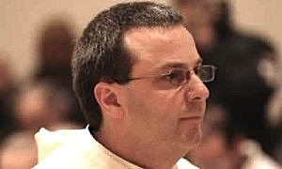
15.30 Profeti senza religione: Vite che sono Parole “sregolate” – Padre Gianni Giacomelli è monaco benedettino camaldolese nel monastero di Fonte Avellana (PU) dal settembre del 2003. Dall’ottobre del 2011 è priore nello stesso monastero. Ha effettuato studi classici e facoltà di Giurisprudenza. Ha operato in una comunità per disabili. Dopo l’ingresso in monastero ha conseguito il master in teologia cattolica a Strasburgo (Francia) con un memoire sul fenomenologo francese Michel Henry, Per una soteriologia immanente. Appassionato di filosofia e di opera lirica, teatro, poesia e psicanalisi ha partecipato alla kermesse di poesia lo scorso maggio al monastero di Fonte Avellana, del quale spera di fare un centro di accoglienza culturale “plurale”. 16.15 Dibattito e breve pausa

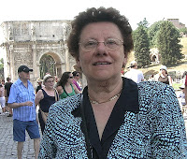
16.40 Per scrivere bisogna credere… – Rosa Elisa Giangoia – Insegnante, scrittrice e saggista, ha pubblicato tre romanzi (In compagnia del pensiero, 1994; Fiori di seta, 1998; Il miraggio di Paganini, 2005), un prosimetron (Agiografie floreali, 2004), un saggio di gastronomia letteraria (A convito con Dante, 2006), un’edizione delle Bucoliche di Virgilio con annotazioni in latino (2008), la raccolta poetica Sequenza di dolore (2010) e il volumetto di riflessioni sulla poesia Appunti di poesia (2011). Per l’Assessorato alla Cultura della Regione Liguria ha realizzato con Laura Guglielmi la collana (10 voll.) Liguria terra di poesia (1996-2001) e per la Provincia di Genova, insieme a Margherita Faustini, i volumi antologici Sguardi su Genova (2005) e Notte di Natale (2005). Con Lucina Margherita Bovio ha curato l’antologia di poesie-preghiere Ti prego (2011). Fa parte della redazione della rivista «SATURA» e collabora a molte altre riviste. Ha vinto diversi premi letterari e fa parte di numerose giurie di concorsi. È presente con saggi in varie antologie Fara.

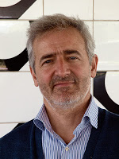
17.00 Il “Dio ammesso” di Giorgio Caproni. Lettura di Res amissa – Francesco Napoli è nato nel 1959. Critico letterario, consulente editoriale e giornalista, collabora con diverse testate tra cui «Studi cattolici» e «Gazzetta di Parma». Ha pubblicato numerosi saggi sulla poesia italiana contemporanea in riviste specializzate («Prospettive Settanta», «Otto/Novecento», «clanDestino», «Atelier» e «Poesia» tra le altre) e in volume ha curato per Leonardo editore Milano racconta, Napoli racconta (1993) e Milano visione (1997); per Alfredo Guida editore il volume Viaggio nel Mezzogiorno di Giuseppe Ungaretti (1995); per Jaca Book l’antologia Poesie di Alfonso Gatto (1998) e, sempre per Jaca Book, il volume di conversazioni critiche sui poeti contemporanei Novecento prossimo venturo (2005). L’ultimo suo libro, Poesia presente (2011, Raffaelli editore), articolato saggio-antologia sulla storia della poesia italiana contemporanea dal 1975 a oggi, ha riscosso grande attenzione e innestato un dibattito sulla situazione e sulla condizione della poesia italiana contemporanea.
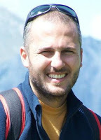
17.45 Chi scrive (nel web) ha fede? Identità, speranze, storie di chi parla (anche) di religione in internet e nei socialnetwork – Simone Sereni è giornalista pubblicista con una laurea in economia sospesa tra la penna e il cassetto. 40 anni, romano, è sposato e ha tre figli. Lavora nella funzione Comunicazione delle Acli nazionali, dove da qualche anno è passato dall'editoria tradizionale al web e ai socialnetwork. Cura un blog personale, il moralista, e collabora al progetto Vinonuovo.it, un blog collettivo di giornalisti cattolici, che tentano di raccontare la quotidianità della vita dei credenti dentro la vita del Paese.
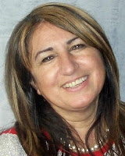
18.00 L'unica fede è l'amore – Giancarla Gallo nasce a Treviso. Si trasferisce a Verona, dove consegue la maturità al Liceo Classico “Maffei”. Si laurea in Lettere Antiche all’Università di Padova e comincia subito l’attività di insegnante di materie letterarie alle superiori. Dal 1992 è iscritta all’Albo dei giornalisti del Veneto, attività che le consente di scrivere per diverse testate locali e collaborare con radio e Tv private. Da più di vent’anni collabora con il quotidiano «L’Arena di Verona», seguendo la zona della Valpolicella, dove attualmente risiede. Negli ultimi anni fa da moderatrice a tavole rotonde e seminari, prepara recensioni, presenta conferenze ed eventi culturali, come mostre d’arte, segue e propone temi per l’aumento coscienziale.

18.15 Dibattito e tempo libero
18.00 dibattito e tempo libero – 19.30 Cena

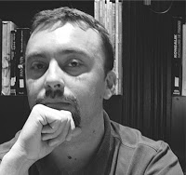
21.00 Scrittura e codice: Per un ritorno alla sacralità dell'arte – Simone Zanin è nato il 23 aprile 1977 a Pordenone. Ha pubblicato: La porta dei miei sogni (Ed. del Leone 1995), Studi (Ed. del Leone 2007) e Ultima notte alla collina di Megiddo (Raffaelli Editore 2012). Ha stampato diversi libri d'artista, in edizione realizzata a mano in tiratura limitata e numerata. È presente con saggi nei volumi Salvezza e impegno e Il valore del tempo nella scrittura editi da Fara e contenenti gli atti dei convegni avellaniti 2010 e 2011. Collabora con la rivista «ALI» diretta da Gian Ruggero Manzoni ed è membro del Collage de Pataphysique.

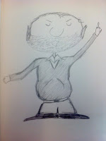
21.15 Fede nelle cose, fede nelle parole: la poesia come vera presenza – Daniele Gigli (Torino, 1978) lavora nella conservazione dei beni culturali come archivista documentalista. Studioso e amante di T.S. Eliot, ha pubblicato le plaquette Fisiognomica (2003) e Presenze (2008). Scrive di poesia e filosofia su «Studi cattolici» e «Il sussidiario».
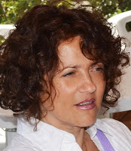
21.30 La fede come metafora comunicativa: è possibile una fede sociale? – Rita Pacilio è nata a Benevento. Sociologo, poeta, scrittore, collaboratore letterario, si occupa di Vocal jazz. Pubblicazioni: Luna, stelle… e altri pezzi di cielo (Edizioni Scientifiche Italiane 2003); Tu che mi nutri di Amore Immenso (silloge sacra, Nicola Calabria Editore 2005); Nessuno sa che l’urlo arriva al mare (Nicola Calabria Editore 2005, pref. Felice Casucci); Ciliegio Forestiero (LietoColle 2006); Tra sbarre di tulipani (LietoColle 2008); Alle lumache di aprile (LietoColle 2010, pref. A. Rigamonti e postf. G. Linguaglossa); Di ala in ala (Pacilio e Moica, LietoColle 2011, pref. Dante Maffia); Non camminare scalzo (prosa poetica, Edilet 2011, pref. Raffaello Utzeri e nota critica Giorgio Linguaglossa). Discografia: Infedele, Splasc(h)Records. Web: ritapacilio.blogspot.com - facebook.com/rita.pacilioelapoesia

21.45 Dibattito e riposo

Domenica 10 febbraio 2013
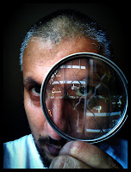
8.00 Colazione
9.00 Rimedi per la sete – Sebastiano Adernò nel 2010 vince il Premio “Ossi di Seppia” e si classifica terzo al Premio di poesia “Antonio Fogazzaro”. Dopo l'opera prima Per gli anni a venire (Lietocolle 2011) ha pubblicato una raccolta dal titolo Kairos (Fara 2011) e In luogo dei punti (Thauma 2012). Fa parte del collettivo ultranovecento che realizza libri d'artista. È co-autore assieme al filosofo Leonardo Caffo di Luci sulle lucciole per Edizioni Montag. Sono in uscita un romanzo autobiografico Andata e ritorno (storia di una partita in salita) per MJM editore di Milano, e una silloge di poesie dal titolo Ossa per sete (Nuova Magenta Editrice di Varese).
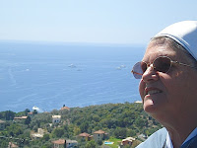
9.15 In me è quell'Assoluto tuo / che mi sfiora e mi travolge – Mariangela De Togni è nata a Savona. È suora orsolina. Insegnante, musicista, studiosa di musica antica, membro della Accademia Universale “G. Marconi” di Roma. Ha pubblicato, tra il 1989 e il 2004, undici sillogi poetiche. Tra i titoli: Non seppellite le mie lacrime, Nostalgia, Una Voce è il mio silenzio, Chiostro dei nostri sospiri, Profumo di cedri, Un saio lungo di sospiri, Nel sussurro del vento, Flauto di canna, Nel silenzio della memoria, Cristalli di mare, Fiori di Magnolia. Presente in vari e accreditati studi critici, oltre che su antologie e riviste letterarie anche on-line (www.bombacarta.com – www.flannery.it – www.inpurissimoazzurro.it – farapoesia – www.lafinestradinigtingale.com). Con il blog mariangela-de.blogspot.com.lamiacontemplazione ha raccolto in questi anni prestigiosi riconoscimenti nell’ambito di concorsi letterari. Le è stata dedicata la Lettera in versi n. 21 a cura di Rosa Elisa Giangoia.
9.30 breve dibattito (ore 10.00 S. Messa)

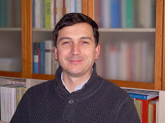
11.00 Può un evangelista essere ateo? Due riflessioni a proposito dell'incipit di Luca – Carlo Broccardo è nato a Piovene Rocchette, nella pedemontana vicentina, dove è vissuto fino agli undici anni (ed è stato il periodo più lungo che io abbia passato nello stesso luogo), ha fatto le superiori a Tencarola, in provincia di Padova, e poi gli studi teologici nel seminario di Padova. È stato ordinato prete nel 1997. Quindi sei anni a Roma per gli studi biblici e ora dal 2003 di nuovo a Padova. Tiene corsi di introduzione alla Scrittura e di Nuovo Testamento in città, ma ogni fine settimana ritorna all'amata pedemontana; dà una mano alle parrocchie della Valdastico, che arrivano ai confini con il Trentino Alto Adige. 11.45 Dibattito e pausa – 12.30 Pranzo

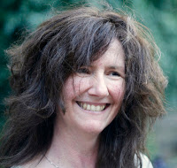
15.00 Sogno è la cosa più reale che ci sia – Daniela Terrile si nutre di poesia, di ogni suono e o parola che evoca la bellezza. Filosofa di formazione ha un sogno: vedere la “fede” come un leit motiv inteso alla costruzione di una scuola di responsabilità per i filosofi d'azione in cui si insegni che la felicità è economia… la ricchezza, il benessere e la bellezza sono diritto di ogni uomo. La vita non è altro che “Una scuola senza fine”, una scuola per gli dèi. Nella sua vita ha incontrato tanti ostacoli, ma ogni difficoltà, ogni nemico si sono sempre rivelati parte integrante e insostituibile dell'avventura. Lavora in Commissione Europea e insegna al Politecnico di Milano (dipartimento INDACO) per aiutare i partecipanti al master in Strategic design ad orientare i loro sogni e talenti. Solo nel più profondo di noi c’è la vera connessione con Dio, con l'immensità e la potenzialità del nostro infinito essere.

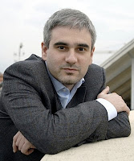
15.15 Ezra Pound & gli ultimi frammenti dei Cantos: Una fede nell’uomo e nella poesia – Alessandro Rivali è nato a Genova nell’aprile del 1977, si è laureato con una tesi di storia militare presso la Facoltà di Lettere moderne dell’Università Statale di Milano. È redattore di «Studi cattolici» e di «Atelier». Lavora all’ufficio stampa delle Edizioni Ares. Sue poesie sono uscite su numerose riviste tra cui «Atelier», «clanDestino», «La Mosca di Milano», «Lo Specchio della Stampa», «Resine», «La clessidra». È inserito in antologie quali: Poeti per Milano (viennepierre, Milano, 2002), Quattro poeti (Ares 2003), Lavori di scavo. Antologia dei poeti nati negli anni ’70 (Railibro 2004). Nel 2005 pubblica con Mimesis la prima raccolta: La Riviera del sangue, finalista al premio San Pellegrino, rieditata con nuove poesie da Fara nel 2007. Nel 2010 esce con Jaca Book La caduta di Bisanzio, opera finalista ai premi Dessì e Ponte di Legno e vincitrice del Gozzano.

ore 16.00 Discutere con le stelle – Subhaga Gaetano Failla è nato in Calabria nel 1955; vive in Toscana. Ha fatto parte di gruppi teatrali. Libri di racconti: Logorare i sandali (2002), Il coltello e il pane (2003), La signora Irma e le nuvole (Fara, 2007). Con Fara Editore è inoltre in: 3x2 (con il racconto lungo “Il seminario di Vinastra”), Lo spirito della poesia, Storie e versi, Salvezza e impegno. Sue poesie in: Zen poems e Haiku for lovers (Londra, 2002, 2003). È presente con racconti, poesie, saggistica letteraria e sociologica in diverse antologie, riviste e altre pubblicazioni sia italiane che estere. Ha collaborato con le riviste «Orizzonti» e «Hazy Moon the Zen Review». Collabora con il blog Letteratitudine. Svolge la professione di insegnante.
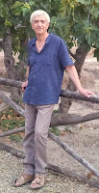
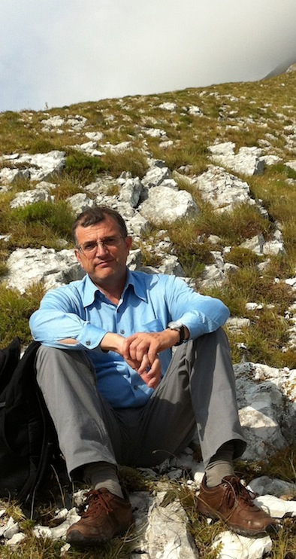
16.15 Sotto il sole, sopra il cielo – Alessandro Ramberti è nato a Santarcangelo di R. nel 1960. Laureato in Lingue Orientali a Venezia, vince una borsa (1984-85) per l’Università Fudan di Shanghai. Nel 1988 consegue, con altra borsa, il Master in Linguistica presso l’Università di California in Los Angeles. Conclude gli studi con il dottorato in Linguistica presso l’Università Roma Tre (1993). Da allora lavora in ambito editoriale. Ha vinto il premio “l’Astrolabio” con pubblicazione dei suoi Racconti su un chicco di riso (Tacchi Editore, Pisa, 1991). La raccolta In cerca (Fara 2004) ha vinto il premio “Alfonso Gatto” 2005 opera prima e, nel 2006, i premi “Città di Solofra”, “Voce dal Ponte” (Monopoli, BA) e il premio speciale “Città degli Acaja” (Fossano, CN). La seconda raccolta, Pietrisco (Fara 2006) ha vinto nel 2006 il concorso “Poesi@ & Rete” (Trapani-Palermo) e il premio biennale “Cluvium”. Ha pubblicato come Johan Thor Johansson una puzzle-story morale: La simmetria imperfetta (Fara 1996). Nel 2009 pubblica con L’Arca Felice di Salerno la plaquette Inoltramenti (con un pensiero visivo di Francesco Ramberti). Con lo stesso editore ed illustratore nel 2011 esce Paese in pezzi? I monti e i fiumi reggono (nuova traduzione di 4 poesie di Du Fu). Gli è stata dedicata la Lettera in versi n. 32 a cura di Rosa Elisa Giangoia. A fine 2012 ha pubblicato Sotto il sole (soprai il cielo).

16.30 Gran dibattito finale e saluti.

per info: tel. 0541-22596
info@faraeditore.it
www.faraeditore.it
narrabilando
farapoesia
twitter.com/faraeditore

